目录

1 登录 2

2 首页 3

2.1 web首页 3

3 巡视检核 3

3.1经销商结果查询 3

3.2经销商报告导出 4

3.3巡检报告查询 4

3.4 巡检进度查询 5

4 人员检核 6

4.1人员登记 6

4.2人员检核进度 7

# 1 登录

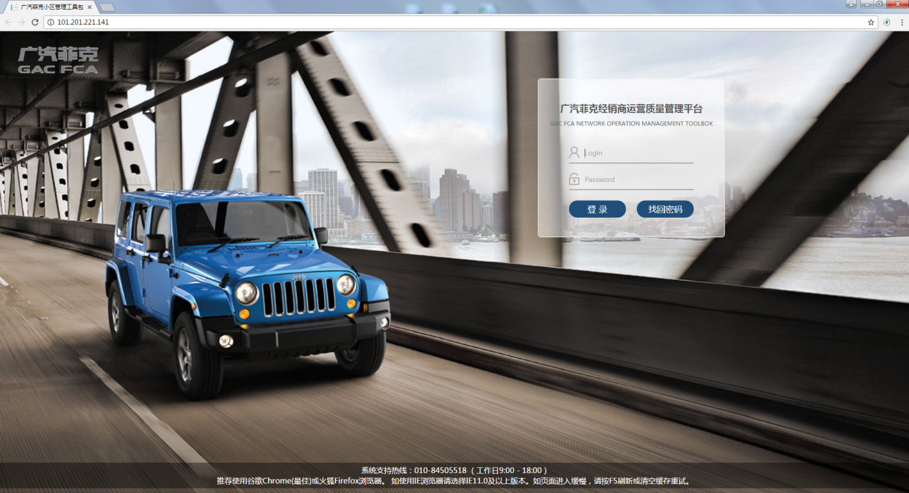

**4**

**3**

**2**

**1**

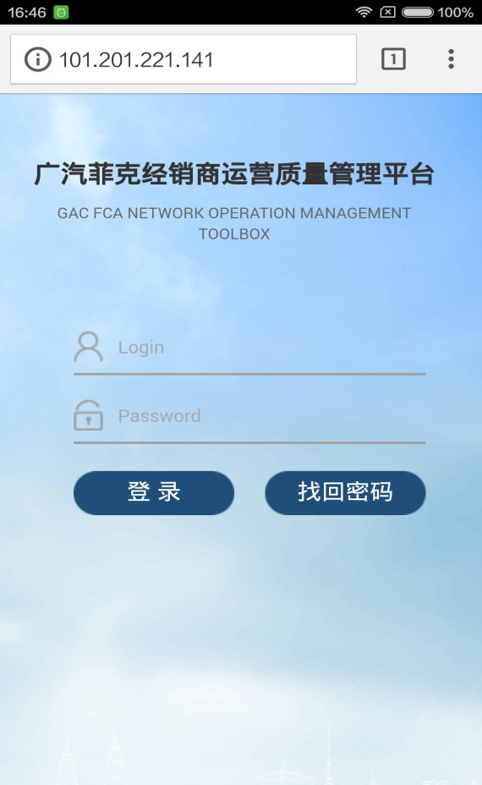

1、输入用户名；

1. 输入密码；
2. 点击登录按钮，进入系统；

4、如果用户忘记了登录用户名或密码点击找回密码按钮按照上面的操作进行密码的找回；

# 2 首页

## 2.1 web首页

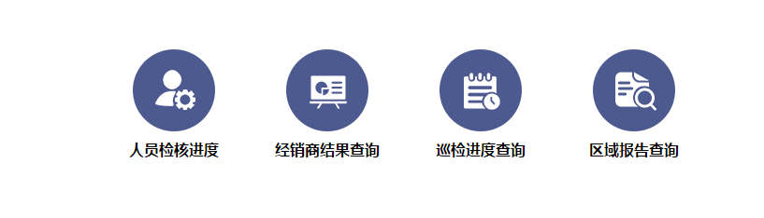

**4**

**3**

**2**

**1**

1. 点击web首页的“人员检核进度”可以进入人员检核进度的页面；
2. 点击“经销商结果查询”可以进入经销商结果查询的页面；
3. 点击“巡检进度查询”可以进入巡检进度查询页面；
4. 点击“区域报告查询”可以进入区域报告查询页面；

# 3 巡视检核

## 3.1经销商结果查询

**3**

**2**

**1**

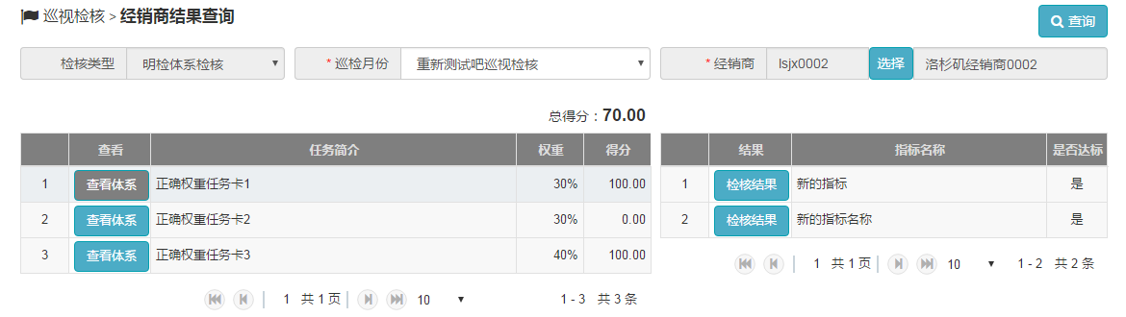

**5**

**4**

点击 巡视检核🡪经销商结果查询，进入经销商结果查询页面；

1. 选择巡检月份；
2. 选择要查询结果的经销商；
3. 点击查询按钮，可以查询到已经进行检核登记的任务（只能查看，不能修改）；
4. 点击“查看体系”，可查看聚焦任务卡下的体系列表；
5. 点击“检核结果”，可查看聚焦体系的详细信息。

## 3.2经销商报告导出

**2**

**1**

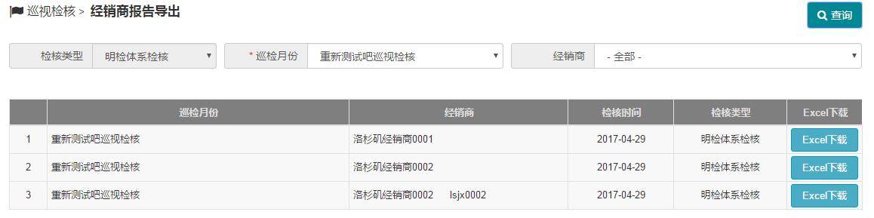

**3**

点击巡视检核🡪报告详情查看，进入报告详情查看页面；

1. 选择检核类型、巡检月份和经销商；
2. 点击查询按钮可以查询出该巡检月份下的经销商下的巡检情况；
3. 点击excel下载按钮可以下载excel格式的巡检报告；

## 3.3巡检报告查询

**4**

**3**

**2**

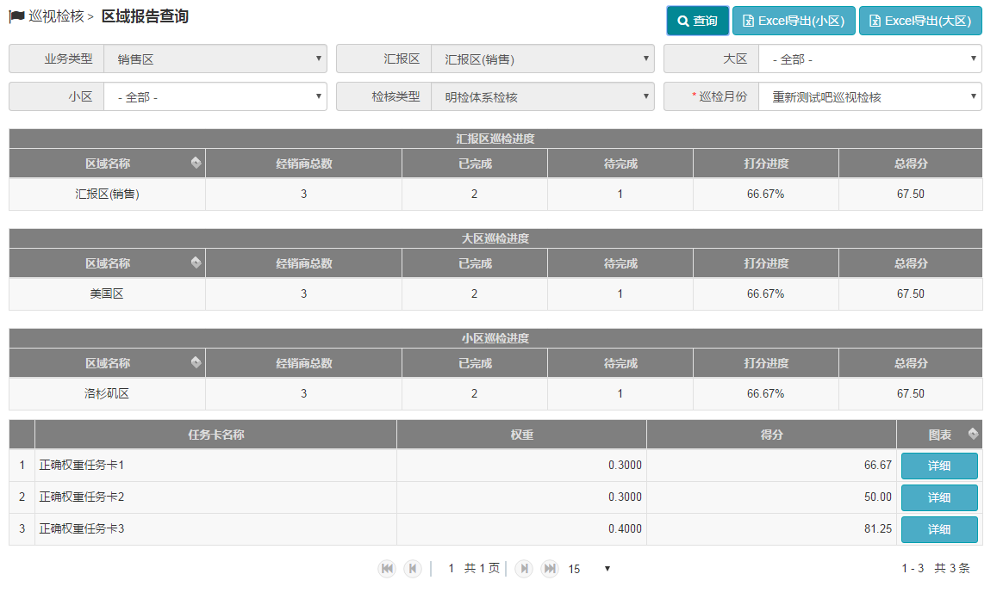 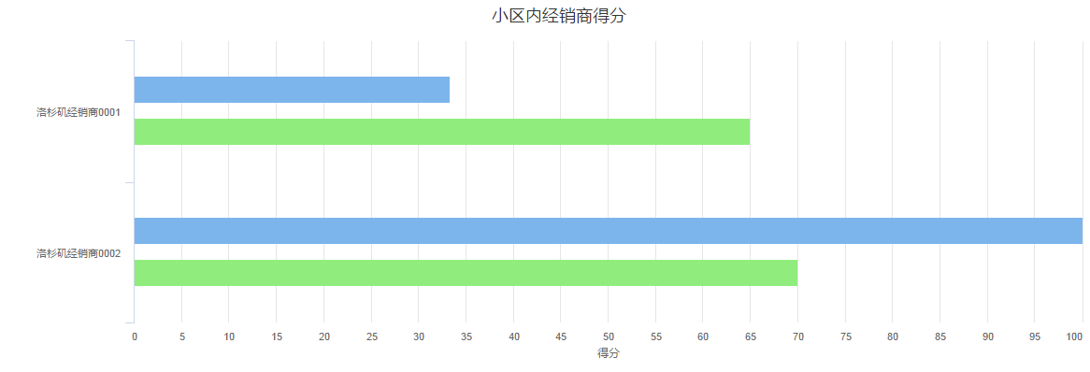

**3**

**1**

点击巡视检核🡪区域报告查询，进入区域报告查询页面；

1. 选择筛选条件：大区、小区、检核类型和巡检月份；
2. 点击“查询”按钮查询到该巡检月份下汇报区、大区、小区以及各个经销商的巡检的得分情况；
3. 点击“详细”按钮，会出现页面下方的chart图，chart图中显示的是每个经销商单次巡检的得分和经销商在此任务卡下的得分；
4. 点击“Excel导出(小区)”按钮，可以导出excel形式的该小区下的巡检月份下的各个经销商的得分情况和小区的得分情况；
5. 点击“Excel导出(大区)”按钮，可以导出Excel形式的该大区下的巡检月份下的各个小区的得分情况和各小区下的经销商的得分情况；

## 3.4 巡检进度查询

**3**

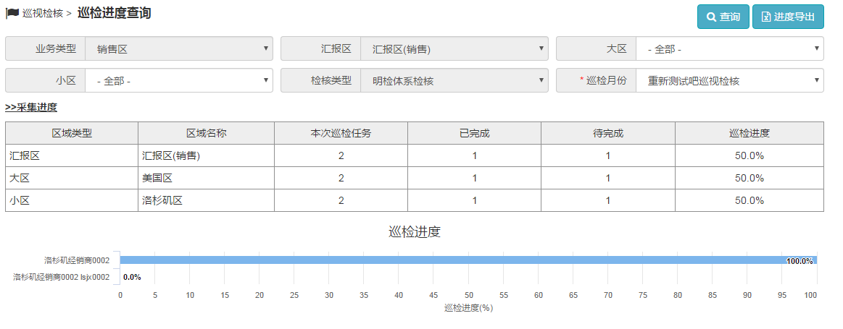

**2**

**1**

点击巡视检核🡪巡检进度查询，进入巡检进度查询页面；

1. 选择筛选条件：大区、小区、检核类型和巡检月份，点击查询按钮查询到该巡检月份下各个经销商的巡检进度情况；
2. 统计各业务类型、汇报区、大区和小区下的巡检进度及用Chart图显示所有经销商的巡检进度；

3、点击进度导出按钮，可以将巡检进度情况以excel的形式导出到本地电脑上；

# 4 人员检核

## 4.1人员登记

**3**

**2**

**1**

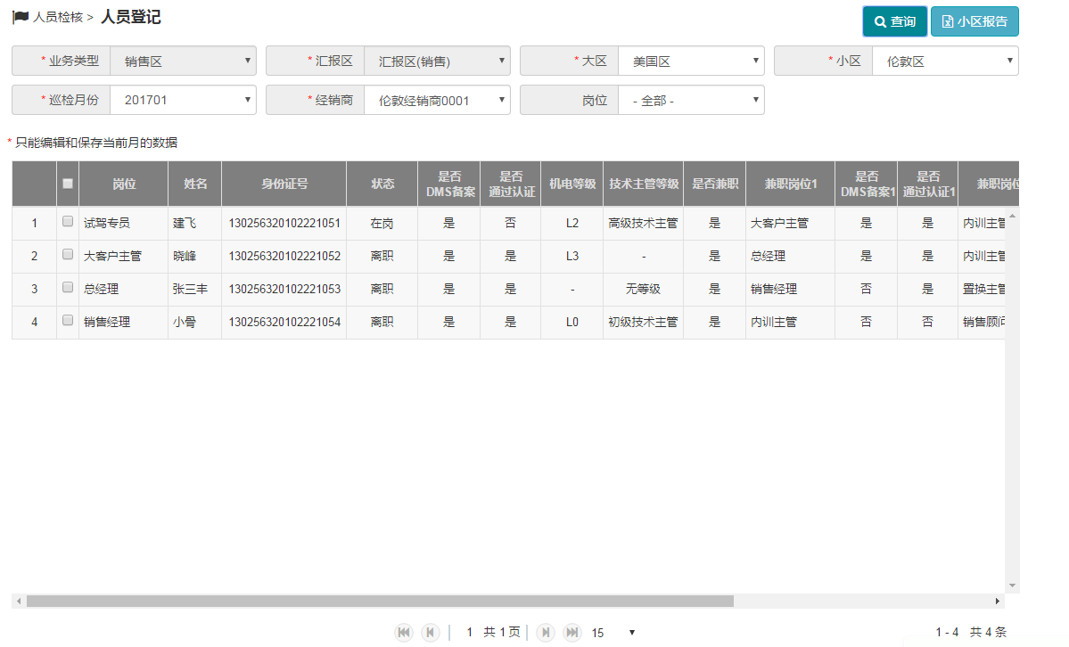

点击人员检核🡪人员登记进入人员登记页面；

1. 选择筛选条件：大区、小区、巡检月份、经销商和岗位；
2. 点击“查询”按钮查询到该选择的巡检月份下该经销商下的人员情况；
3. 点击“小区报告”导出按钮，可以将小区下的各个经销商的人员岗位信息以excel的形式导出到本地电脑，并对小区下的各个岗位的信息进行统计；

## 4.2人员检核进度

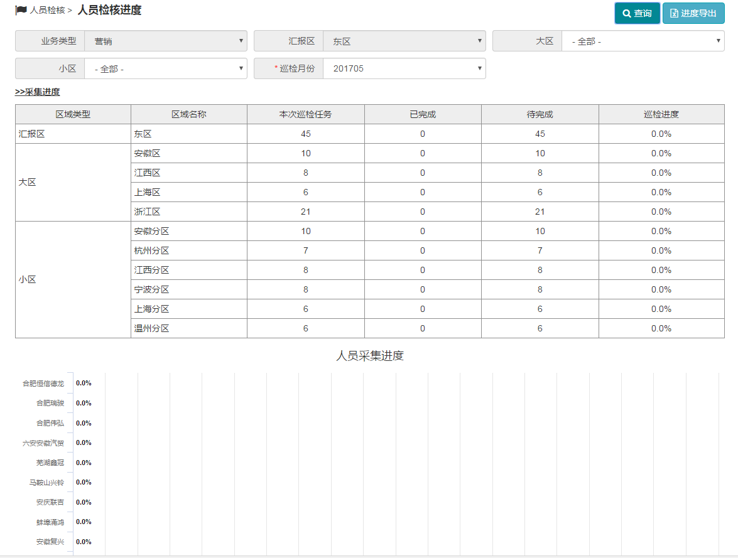

点击人员检核🡪人员检核进度进入人员检核进度页面；

1. 选择筛选条件：大区、小区和巡检月份，点击查询按钮可以查询到选择的月份下该小区下每个经销商的人员信息采集情况。本次巡检任务的数量即为小区下经销商的数量，已完成即已经进行人员信息录入的经销商数量。
2. 只要录入了人员信息，那么采集进度就是100%，没有录入人员信息，采集进度就是0%；